АДМИНИСТРАЦИЯ ВЕСЬЕГОНСКОГО
МУНИЦИПАЛЬНОГО ОКРУГА

ТВЕРСКОЙ ОБЛАСТИ

ПОСТАНОВЛЕНИЕ
г. Весьегонск
30.12.2020 №675
О признании утратившими силу постановлений Администрации Весьегонского муниципального округа от 30.12.2019 № 512, от 27.03.2020 № 112, от 26.05.2020 № 220

п о с т а н о в л я ю:

- Признать утратившими силу с 01.01.2021 следующие постановления:
- ПостановлениеАдминистрацииВесьегонского муниципального округа от 30.12.2019 № 512 "Об утверждении муниципальной программы Весьегонского муниципального округа Тверской области "Развитие индивидуального жилищного строительства и личного подсобного хозяйства на территории Весьегонского муниципального округа Тверской области на 2020 – 2025 годы";
- Постановление Администрации Весьегонского муниципального округа от 27.03.2020 № 115 "О внесении изменений в постановление Администрации Весьегонского муниципального округа от 30.12.2019 № 512";
- Постановление Администрации Весьегонского муниципального округа от 26.06.2020 № 220 "О внесении изменений в постановление Администрации Весьегонского муниципального округа от 30.12.2019 № 512".
2. Обнародовать настоящее постановление на информационных стендах Весьегонского муниципального округа Тверской области и разместить на официальном сайте Администрации Весьегонского муниципального округа Тверской области в информационно-телекоммуникационной сети Интернет.
3. Настоящее постановление вступает в силу после его официального обнародования и распространяется на правоотношения, возникающие с 01.01.2021.
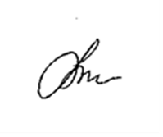
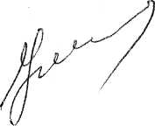
И.о. ГлавыВесьегонского
муниципального округа А.А. Тихонов

